哈工大 2012年 秋季学期

概率论与数理统计 试题
一、填空题（每小题3分，共5小题，满分15分）
1．设事件、相互独立，事件、互不相容，事件与不能同时发生，且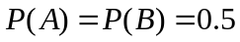，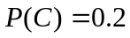，则事件，和中仅发生或仅不发生的概
率为__________ ．
2．设随机变量服从参数为2的指数分布， 则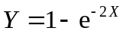的概率密度为
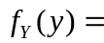______ ____．
3．设随机变量的概率密度为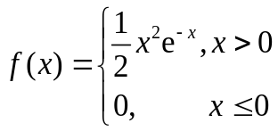，利用契比雪夫不等式估计概率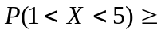______．
4．已知铝的概率密度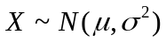，测量了9次，得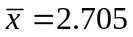，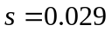，在置信度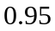下，的置信区间为______ ____．
5．设二维随机变量服从区域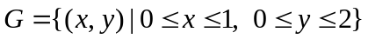上的均匀分布，令
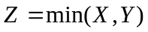，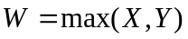, 则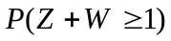= ．
（
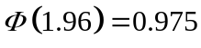，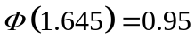)
二、选择题（每小题3分，共5小题，满分15分）
（每小题给出的四个选项中，只有一个是符合题目要求的，把所选项的字母填在题后的括号内）
1．设，则与上式不等价的是
（A）与不相容. （B）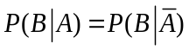.
（C）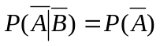. （D）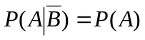． 【 】
2．设总体服从参数为的泊松分布，是来自的样本，为样本均值，
则
（A）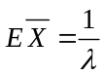，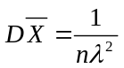． （B）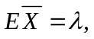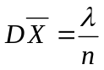．
（C）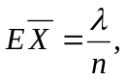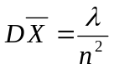． （D）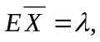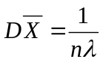． 【 】
3．设随机变量的概率密度为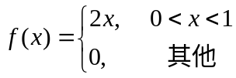，则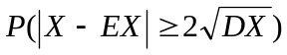等于
（A）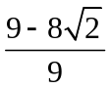. （B）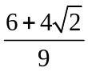. （C）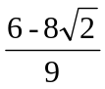. （D）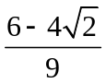． 【 】
4．如下四个函数，能作为随机变量概率密度函数的是
（A）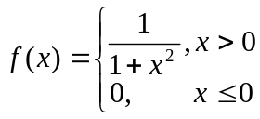. （B）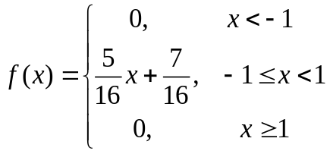.
（C）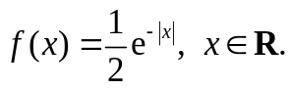. （D）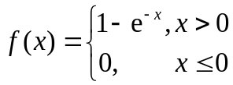 . 【 】
5．设为来自总体的一个样本，统计量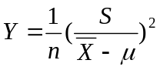
其中为样本均值，为样本方差，则 【 】
（A）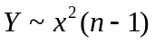（B）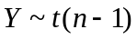（C）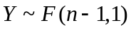 （D）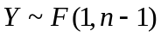．
三、（8分）假设某段时间内来到百货公司的顾客数服从参数为的Poisson分布，而在百货公司里每个顾客购买电视机的概率均为，且顾客之间是否购买电视机相互独立，试求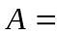“该段时间内百货公司售出台电视机”的概率（假设每顾客至多购买一台电视机）。

四、（8分）设随机变量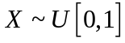，求（1）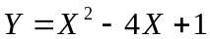的概率密度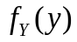；（2）与的相关系数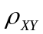.

五、（8分）设随机变量和的分布列分别为

X 0 1 Y —1 0 1
P 1/3 2/3 P 1/3 1/3 1/3

且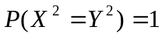 ，求（1）二维随机变量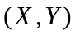的概率分布；（2）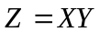的概率分布；（3）与的相关系数
.
六、（12分）设随机变量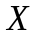与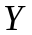相互独立,且分别服从正态分布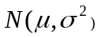和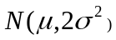,其中为未知参数且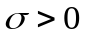. 记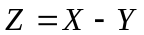.（1）求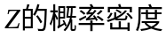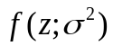；（2）设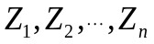为来自总体的简单随机样本, 求的最大似然估计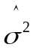;（3）证明是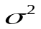的无偏估计量。
七、（4分）在轴上的一个质点可以在整个数轴的整数点上游动，记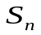为时刻时质点的位置。若在时刻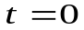时，处于初始位置为原点，即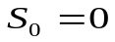，它移动的规则：每隔单位时间，它总是收到一个外力的随机作用，使位置发生变化，分别以概率及概率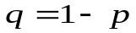向正的或负的方向移动一个单位（直线上无限制的随机游动）。求质点在时刻时处于位置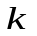的概率，即求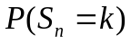.

2012年概率期末答案
- 填空题：（15分）
1.0.45 2.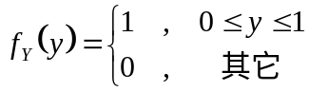 3.. 4.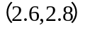.5．
二、选择题：（15分）
1A 2B 3D 4C 5C

三、解：设表示这段时间内到达百货公司的顾客数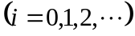
利用全概率公式：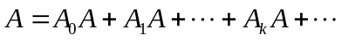
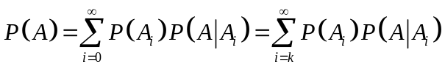 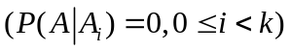 4分
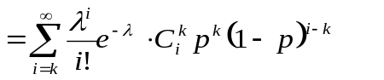
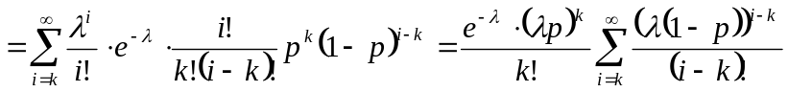
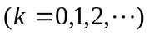 4分

四、解：
（1）分布函数方法：含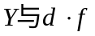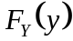
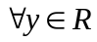，
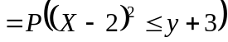
又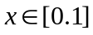 ∴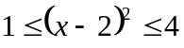 同样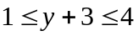
∴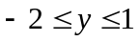 于是当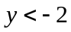时，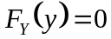 当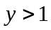时，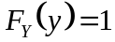
当时，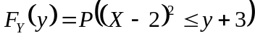
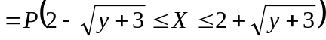
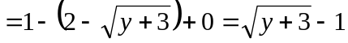
∴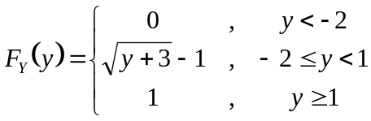 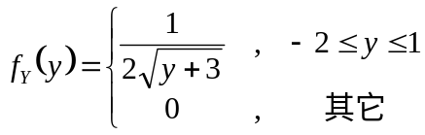
或公式法：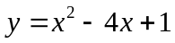↙严格
其反函数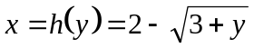 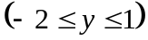 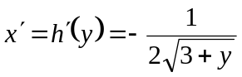 4分
从而有：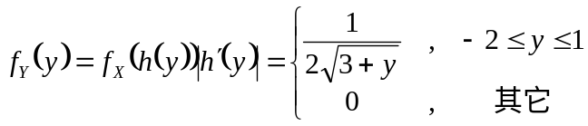分

（2）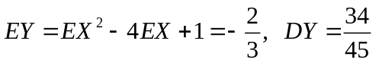 2分

（3） 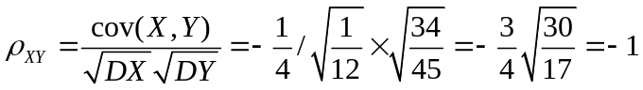 2分

五、解：（）由题设有：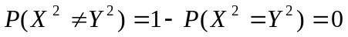
而
所以利用概率的非负性和保序性：
再利用联合分布和边缘分布之间的关系可得联合分布列
Y
X01
0
1
1

X
Y01
-101/31/301/3
1/3101/31/3
1/32/31

4分

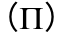.
Z=XY的分布列为：

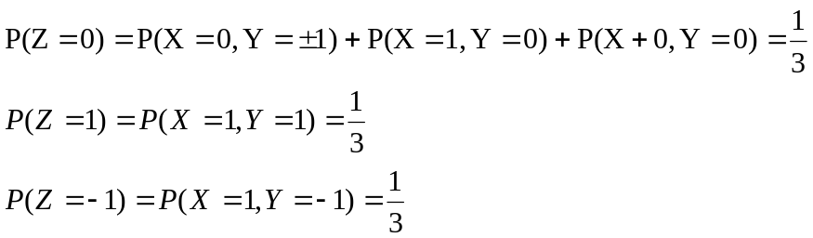
2分
（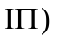
所以 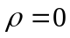
2分

六、解：（I）由题设：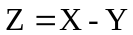服从正态分布且
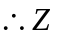的概率密度为：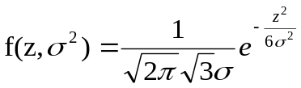 4分
（II）似然函数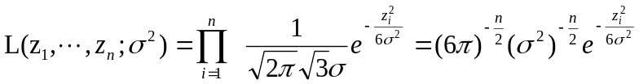

取对数：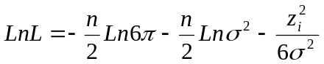
令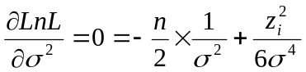，解得：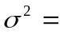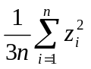
的极大似然估计为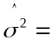 4分
（III）由题设知：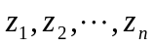独立且与总体同分布
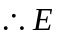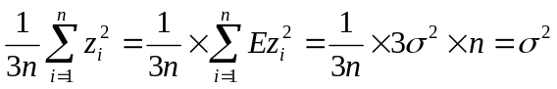
于是为的无偏估计。 4分

七、解： 为使质点在时刻t=n时位于k位置（k也可以是负值）在前n次游动中向右移动的次数比向左移动的次数多k次，若以x表示它在前n次游动中向右移动的次数，y表示向左移动的次数，则有：
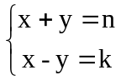 2分
即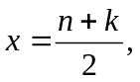因为x是整数，所以k与n必须具有相同的奇偶性。
事件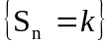发生相当于要求在前n次游动中有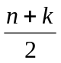次向右，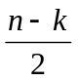次向左，利用二项分布即得
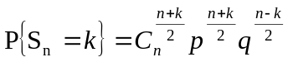
当k与n奇偶性相反时，其概率为0 2分

